3/4/2025

Mariano Gonzalez – Comisión 75190

Entrega 2 – Proyecto final SQL

Gestión DB - Empresa de viajes

## Problemática

La idea surge ante la necesidad de automatizar y organizar la información de una agencia de viajes, la cual posee grandes volúmenes de datos de distintos tipos. Una empresa de este rubro, habitualmente trabaja con datos personales de clientes, disponibilidad de hospedajes, números de vuelos, entre otros.

Al tener una amplia variedad de documentos e informaciones, se plantea implementar un sistema de base de datos que ordene la documentación. Esto se logra, entre otras herramientas, con tablas relacionales, con las cuales el operador pueda cruzar información de un cliente y hacer seguimiento de, por ejemplo, su número de vuelo, hotel de hospedaje, sucursal de pedido, excursiones disponibles, etc.

## Diagrama Entidad – Relación

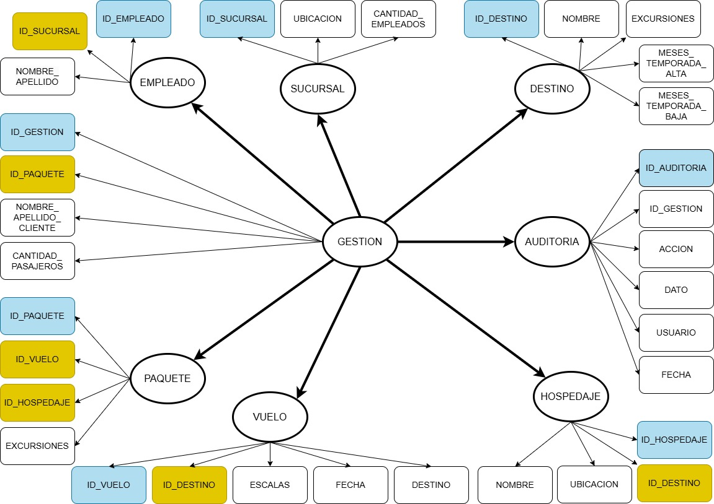

**Nota:** En recuadros **azules,** se encuentran las PK (Primary Key), en los **amarillos** se encuentran las **FK** (Foreing Key)  
 *Se agrega tabla **AUDITORIA** en segunda entrega.

listado de tablas

A continuación, se presentan las tablas a utilizar en nuestro código, identificando así, el tipo de dato de ese campo, si es una FK, PK, o si puede o no ser un valor nulo (NULL).

Tabla empleado

|  |  |  |  |  |
| --- | --- | --- | --- | --- |
| **CAMPO** | **TIPO DE DATO** | **PK** | **FK** | **NOT NULL** |
| ID_EMPLEADO | INT | X |  | X |
| ID_SUCURSAL | INT |  | X | X |
| NOMBRE_APELLIDO | VARCHAR(100) |  |  | X |

Tabla sucursal

|  |  |  |  |  |
| --- | --- | --- | --- | --- |
| **CAMPO** | **TIPO DE DATO** | **PK** | **FK** | **NOT NULL** |
| ID_SUCURSAL | INT | X |  | X |
| UBICACION | VARCHAR(100) |  |  | X |
| CANTIDAD_EMPLEADOS | INT |  |  |  |

Tabla destino

|  |  |  |  |  |
| --- | --- | --- | --- | --- |
| **CAMPO** | **TIPO DE DATO** | **PK** | **FK** | **NOT NULL** |
| ID_DESTINO | INT | X |  | X |
| NOMBRE | VARCHAR(100) |  |  | X |
| EXCURSIONES | VARCHAR(100) |  |  | X |
| MESES_TEMPORADA_ALTA | VARCHAR(100) |  |  |  |
| MESES_TEMPORADA_BAJA | VARCHAR(100) |  |  |  |

Tabla hospedaje

|  |  |  |  |  |
| --- | --- | --- | --- | --- |
| **CAMPO** | **TIPO DE DATO** | **PK** | **FK** | **NOT NULL** |
| ID_HOSPEDAJE | INT | X |  | X |
| ID_DESTINO | INT |  | X | X |
| NOMBRE | VARCHAR(100) |  |  | X |
| UBICACION | VARCHAR(100) |  |  | X |

***Nota:*** *Corrección 1er entrega -> Se cambia tipo de dato de* ***ID_DESTINO*** *a* ***INT;*** *Se cambia nombre de comuna CATEGORIA -> UBICACIÓN y su tipo de dato INT -> VARCHAR(100)*

Tabla vuelo

|  |  |  |  |  |
| --- | --- | --- | --- | --- |
| **CAMPO** | **TIPO DE DATO** | **PK** | **FK** | **NOT NULL** |
| ID_VUELO | INT | X |  | X |
| ID_DESTINO | INT |  | X | X |
| DESTINO | VARCHAR(100) |  |  | X |
| FECHA | DATE |  |  | X |
| ESCALAS | INT |  |  | X |

***Nota:*** *Corrección 1er entrega -> Se cambia tipo de dato de* ***ID_DESTINO*** *a* ***INT;*** *Se cambia nombre de comuna CATEGORIA -> DESTINO y su tipo de dato INT -> VARCHAR(100)*

Tabla paquete

|  |  |  |  |  |
| --- | --- | --- | --- | --- |
| **CAMPO** | **TIPO DE DATO** | **PK** | **FK** | **NOT NULL** |
| ID_PAQUETE | INT | X |  | X |
| ID_VUELO | INT |  | X | X |
| ID_HOSPEDAJE | INT |  | X | X |
| EXCURSIONES | VARCHAR(100) |  |  | X |

Tabla gestión

|  |  |  |  |  |
| --- | --- | --- | --- | --- |
| **CAMPO** | **TIPO DE DATO** | **PK** | **FK** | **NOT NULL** |
| ID_GESTION | INT | X |  | X |
| ID_PAQUETE | INT |  | X | X |
| CANTIDAD_PASAJEROS | INT |  |  | X |
| NOMBRE_ APELLIDO_CLIENTE | VARCHAR(100) |  |  | X |

Tabla auditoria

|  |  |  |  |  |
| --- | --- | --- | --- | --- |
| **CAMPO** | **TIPO DE DATO** | **PK** | **FK** | **NOT NULL** |
| ID_AUDITORIA | INT | X |  | X |
| ID_GESTION | INT |  | X | X |
| ACCION | VARCHAR(200) |  |  | X |
| DATO | VARCHAR(100) |  |  | X |
| USUARIO | VARCHAR(30) |  |  | X |
| FECHA | DATETIME |  |  | X |

## agregados entrega 2

## VISTAS

### Recursos Humanos (Vw_Rrhh)

**Tablas intervenidas:** Empleado + Sucursales

Esta vista permite controlar a los empleados con sus identificaciones y la sucursal donde trabajan desde el sector de RRHH. En la misma se cruzan los datos de las tablas empleados y sucursales.

|  |  |  |
| --- | --- | --- |
| **ID_EMPLEADO** | **NOMBRE_APELLIDO** | **UBICACION_SUCURSAL** |
| 1 | Alfredo Vargas | Villa Urquiza |
| 2 | Eugenia Perez | La Matanza |
| 3 | Juan Quintana | Recoleta |
| 4 | Alvaro Fernandez | Retiro |
| 5 | Eugenia Perez | La Matanza |
| 6 | Juan Quintana | Recoleta |
| 7 | Alvaro Fernandez | Retiro |
| 8 | Eugenia Perez | La Matanza |
| 9 | Juan Quintana | Recoleta |
| 10 | Alvaro Fernandez | Retiro |

### Ventas de paquetes (Vw_Ventas_paq)

**Tablas intervenidas:** Paquete + Vuelo + Hospedaje

Esta vista permite a los empleados del sector de ventas que vendan paquetes de viajes, acceder a determinados datos de paquetes disponibles. Estos datos son los necesarios para comunicar al cliente al momento de ofrecer el paquete. En la misma se cruzan los datos de las tablas paquete, vuelo y hospedaje.

|  |  |  |  |  |
| --- | --- | --- | --- | --- |
| **ID_PAQUETE** | **DESTINO** | **FECHA_VUELO** | **HOSPEDAJE** | **EXCURSIONES** |
| 1 | Buenos Aires | 31/12/2025 | Cabaña Las Seis Maravillas | Paracaidismo |
| 2 | Jujuy | 8/12/2025 | Terrazas Hotel | Cayak |
| 3 | Santa Fe | 5/9/2025 | La Belle Hotel | Polo |
| 4 | Mendoza | 1/11/2025 | Solar Hotel | Cayak |
| 5 | Salta | 12/1/2025 | Fix Hotel | Museos |
| 6 | La Pampa | 17/11/2025 | Demetrio Hotel | Rafting |
| 7 | San Martin De Los Andes | 16/10/2025 | San Remo Hotel | Trekking |
| 8 | Mendoza | 1/11/2025 | Calamuchita Hotel | Navegacion |
| 9 | Salta | 12/1/2025 | Quorum Hotel | Rafting |
| 10 | Bariloche | 9/5/2025 | Demetrio Hotel | Rafting |

### gerencia (Vw_Gerencia)

**Tablas intervenidas:** Auditoria

Esta vista permite a la gerencia acceder a la lectura de la tabla de auditoría, la cual dispone de información de carácter auditable.

|  |  |  |  |  |  |
| --- | --- | --- | --- | --- | --- |
| **ID_AUDITORIA** | **ID_GESTION** | **ACCION** | **DATO** | **USUARIO** | **FECHA** |
| 1 | 1 | INSERTED REGISTER |  | root@localhost | 4/3/2025 13:35 |
| 2 | 2 | INSERTED REGISTER |  | root@localhost | 4/3/2025 13:35 |
| 3 | 3 | INSERTED REGISTER |  | root@localhost | 4/3/2025 13:35 |
| 4 | 4 | INSERTED REGISTER |  | root@localhost | 4/3/2025 13:35 |
| 5 | 5 | INSERTED REGISTER |  | root@localhost | 4/3/2025 13:35 |
| 6 | 6 | INSERTED REGISTER |  | root@localhost | 4/3/2025 13:35 |
| 7 | 7 | INSERTED REGISTER |  | root@localhost | 4/3/2025 13:35 |
| 8 | 8 | INSERTED REGISTER |  | root@localhost | 4/3/2025 13:35 |
| 9 | 9 | INSERTED REGISTER |  | root@localhost | 4/3/2025 13:35 |
| 10 | 10 | INSERTED REGISTER |  | root@localhost | 4/3/2025 13:35 |
| 11 | 10 | ALTERED REGISTER: nombre ant: Patricio Ramirez -> nombre act: Juan Janson; |  | root@localhost | 4/3/2025 14:44 |
| 12 | 5 | ALTERED REGISTER: cant. pasaj. ant: 4 -> cant. pasaj. act: 1; |  | root@localhost | 4/3/2025 14:50 |

## FUNCIONES

### Fc_retorno_ubi (param1 INT)

**Tablas intervenidas:** Destino + Hospedaje + Vuelo

Esta función se utiliza en las tablas hospedaje y vuelo, en las cuales se espera recibir el *string* del nombre de un destino mediante el envio de su *id_destino* en la tabla destino

### Fc_retorno_excursion(param1 INT)

**Tablas intervenidas:** Destino + Hospedaje + Paquete

Esta función se utiliza en la tabla paquete, en la cual se espera recibir el *string* del nombre de una excursión de la tabla destino, mediante el envió de un *id_hospedaje* a la tabla hospedaje, que a su vez consulta la tabla destino

### Fc_cambio_nom(param1 VARCHAR(100), param2 VARCHAR(100))

**Tablas intervenidas:** Gestion

Esta función se utiliza en la tabla gestión, en donde se envian los *strings* anteriores y actuales de los nombre y apellido de un cliente. La función retorna un *string* vacio si el registro no fue modificado, caso contrario retorna un *string* con la modificación que se realizó.

### Fc_cambio_pas(param1 INT, param2 INT)

**Tablas intervenidas:** Gestion

Esta función se utiliza en la tabla gestión, en donde se envian los *int* anteriores y actuales de la cantidad de pasajeros del viaje de un cliente. Retorna un *string* vacio si el registro no fue modificado, caso contrario retorna un *string* con la modificación que se realizó.

## STORED PROCEDURES

### Pr_temporada_dest(IN param1 VARCHAR(100))

**Tablas intervenidas:** Destino

Esta aplicación retorna una tabla con los meses de temporada baja y alta de un destino que el cliente solicita averiguar

|  |  |
| --- | --- |
| **CALL Pr_temporada_dest('Cordoba');** | |
| **MESES_TEMPORADA_ALTA** | **MESES_TEMPORADA_BAJA** |
| Abril | Enero |

### Pr_paquete_por_nombre(IN param1 VARCHAR(100))

**Tablas intervenidas:** Destino

Esta aplicación consulta el nombre y apellido de un cliente y retorna una tabla con un resumen de su paquete

|  |  |  |  |  |  |  |
| --- | --- | --- | --- | --- | --- | --- |
| **CALL Pr_paquete_por_nombre('Juan Alvarez');** | | | | | | |
| **ID_PAQUETE** | **NOMBRE_ APELLIDO_CLIENTE** | **FECHA** | **DESTINO** | **HOSPEDAJE** | **PASAJEROS** | **EXCURSIONES** |
| 4 | Juan Alvarez | 1/11/2025 | Rio Gallegos | Solar Hotel | 10 | Cayak |

## TRIGGERS

### Tr_agrega_reg

**Tablas intervenidas:** Gestion + Auditoria

Mediante esta lógica, se agrega un registro en la tabla auditoria para mostrar cuando se agrega un nuevo registro en la tabla gestión. Además, registra el *id_gestion* en cuestión, describe la acción de que se agregó un registro, registra el usuario que modifico la tabla e indica la fecha y hora del evento

### Tr_modifico_reg

**Tablas intervenidas:** Gestion + Auditoria

Mediante esta lógica, se agrega un registro en la tabla auditoria para mostrar cuando se modifica un registro en la tabla gestión. Además, registra el *id_gestion* en cuestión, describe la acción de que se modificó un registro (detallando el campo que se modifico, el valor anterior y el nuevo), registra el usuario que modifico la tabla e indica la fecha y hora del evento

# Link de código

* A continuación, se presenta el link del script para crear tablas, funciones, procedures, triggers y vistas en GitHub:  
  <https://github.com/marianoaugustok/SQL---COM-75190/blob/898c937bfec595480ec07f1e7c9be485f7554c83/Script%20-%20empresa%20de%20viajes%20-%20Creacion%20de%20tablas.sql>
* A continuación, se presenta el link del script para ingresar registros en tablas, probar funciones, procedures, vistas y triggers en GitHub:

<https://github.com/marianoaugustok/SQL---COM-75190/blob/898c937bfec595480ec07f1e7c9be485f7554c83/Script%20-%20empresa%20de%20viajes%20-%20Ingreso%20de%20datos.sql>